四川西部聚鑫化工包装有限公司
危险废物集中收集贮存及废金属利用项目

环境影响评价公众参与说明

四川西部聚鑫化工包装有限公司
2024年11月

目 录

1、概述 1
2、首次环境影响评价信息公开情况 1
2.1 公开内容及日期 1
2.2 公开方式 1
2.2.1 网络公示 1
2.2.2 其他公示 2
2.3 公众意见情况 2
3、征求意见稿公示情况 2
3.1 公示内容及时限 2
3.2 公示方式 3
3.2.1 网络公示 3
3.2.2 报纸公示 3
3.2.3 张贴公示 3
3.2.4其他公示方式 4
3.3公众提出意见情况 4
4、其他公众参与情况 4
5、公众意见处理情况 4
5.1 公众意见概述和分析 4
5.2 公众意见采纳情况 4
5.3 公众意见未采纳情况 5
6 其他 5
6.1 存档备查情况 5
7 诚信承诺 5

1、概述
2024年2月1日，我公司委托四川省工业环境监测研究院开展本项目的环境影响评价工作，根据《环境影响评价公众参与办法》（生态环境部令第4号），我公司在本司网站进行了第一次环评首次信息公示和第二次环境影响报告书征求意见稿公示，同时分别进行了张贴公示和两次报纸公示。在两次公示期间，未收到公众意见。

2、首次环境影响评价信息公开情况

2.1 公开内容及日期
首次环境影响评价信息公开内容为：建设项目的名称及概要、建设单位的名称及联系方式、环评机构的名称及联系方式、环评工作程序及主要工作内容、征求公众意见的主要事项、公众提出意见的主要方式等。
公开日期为 2024年7月22日起10个工作日。

2.2 公开方式

2.2.1 网络公示
我公司于2024年7月22日在本司网站http://www.xbjxbz.com/page182?article_id=32对《四川西部聚鑫化工包装有限公司危险废物集中收集贮存及废金属利用项目环境影响评价第一次公示》进行了公开，公开内容见图 2-1。
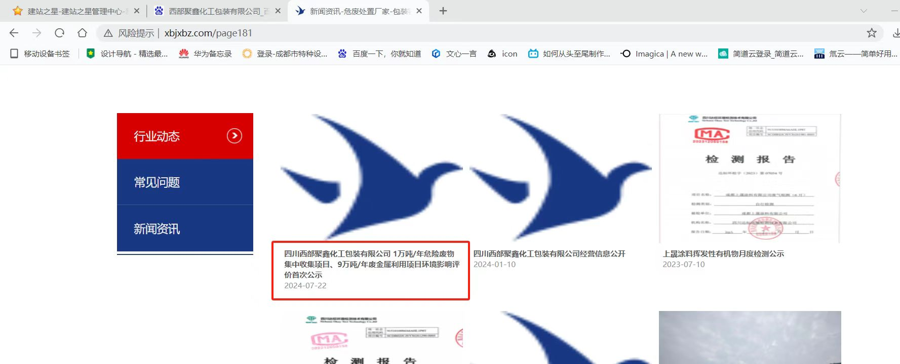
图 2-1 首次环境影响评价信息网络公开截图

2.2.2 其他公示
本项目首次环境影响评价信息未采取其他方式公开。

2.3 公众意见情况
本项目首次环境影响评价信息公开后，未收到公众意见和信息。

3、征求意见稿公示情况

3.1 公示内容及时限
本项目征求意见稿公示内容为：环境影响报告书征求意见稿全文及公众意见表，环境影响报告书征求意见稿全文的网络链接及查阅纸质报告书的方式和途径，征求意见的公众范围，公众意见表的网络链接，公众提出意见的方式和途径，公众提出意见的起止时间。
网络公示时间为2024年11月14日起10个工作日；报纸刊登时间为2024年11月13日与2024年11月15日；张贴公示起止时间为2024年11月14日起10个工作日。

3.2 公示方式

3.2.1 网络公示
我公司于2024年11月6日于本司网站http://www.xbjxbz.com/page182?article_id=34上对《四川西部聚鑫化工包装有限公司危险废物集中收集贮存及废金属利用项目环境影响报告书征求意见稿》进行了公示，公示内容见图 3-1。
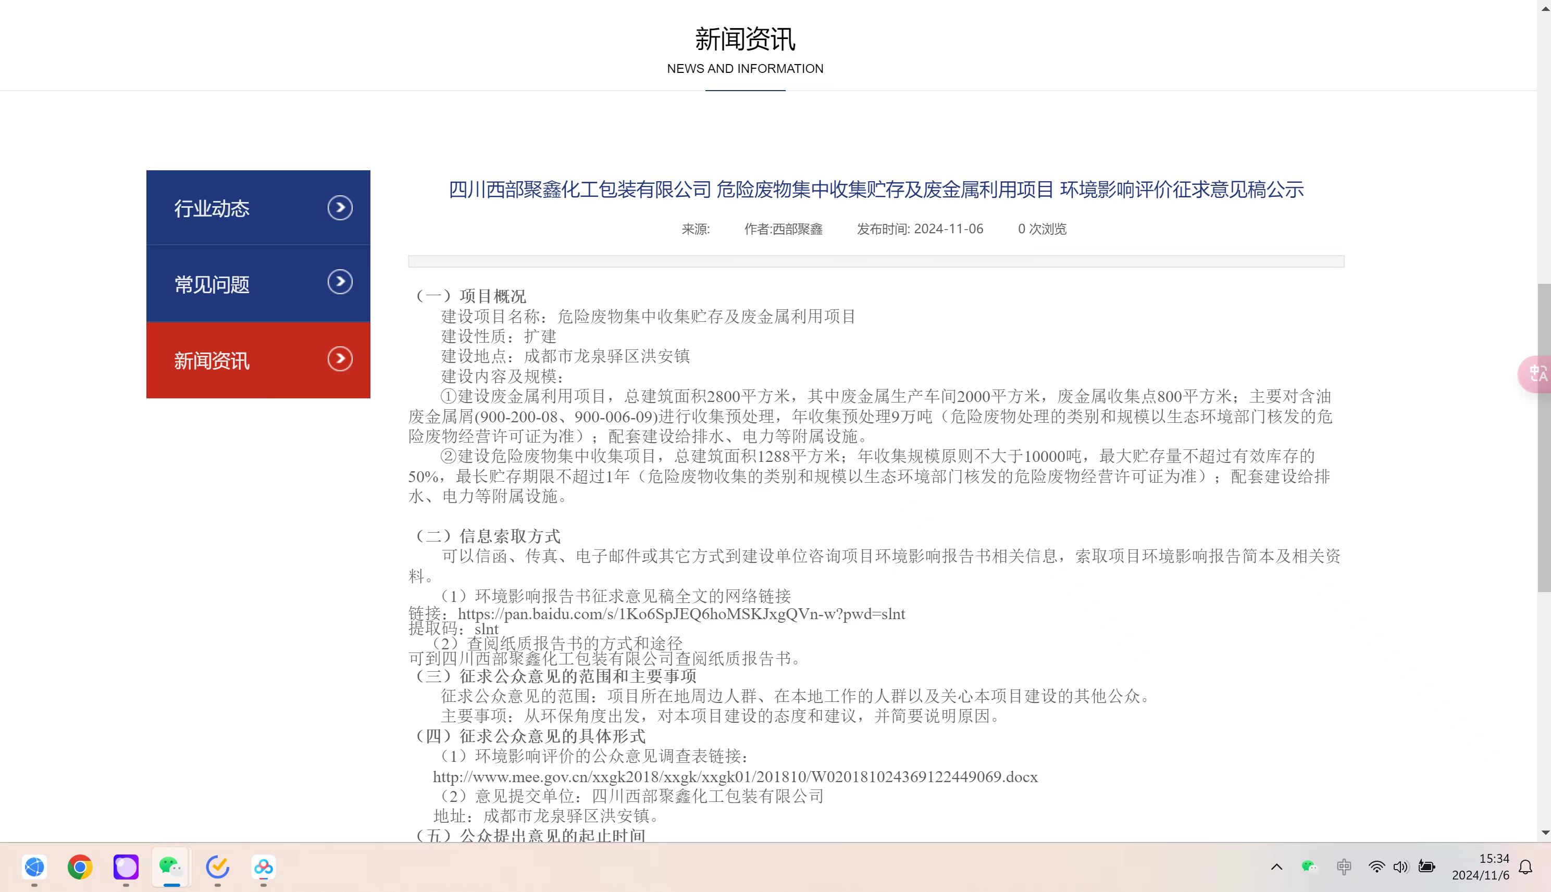
图 3-1 征求意见稿网络公示截图

3.2.2 报纸公示
根据《环境影响评价公众参与办法》（生态环境部令第 4号）要求，于2024年11月13日和2024年11月15日先后两次将公示信息刊登在眉山日报，公示内容见图 3-2至图 3-3。
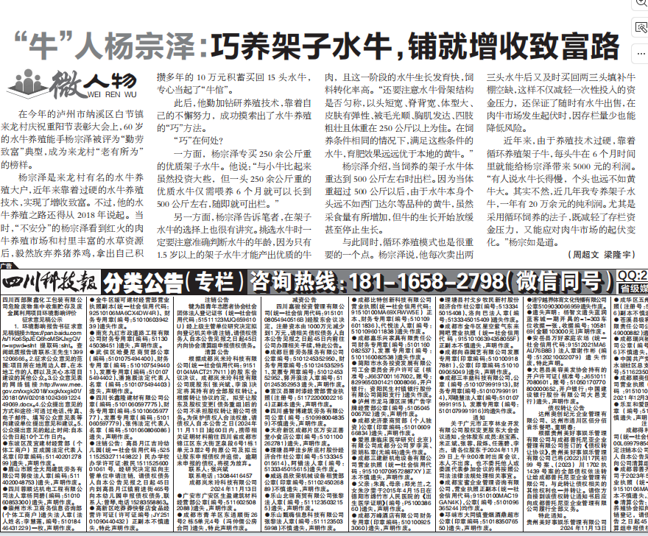

图 3-2 2024年11月13日四川科技报刊登内容
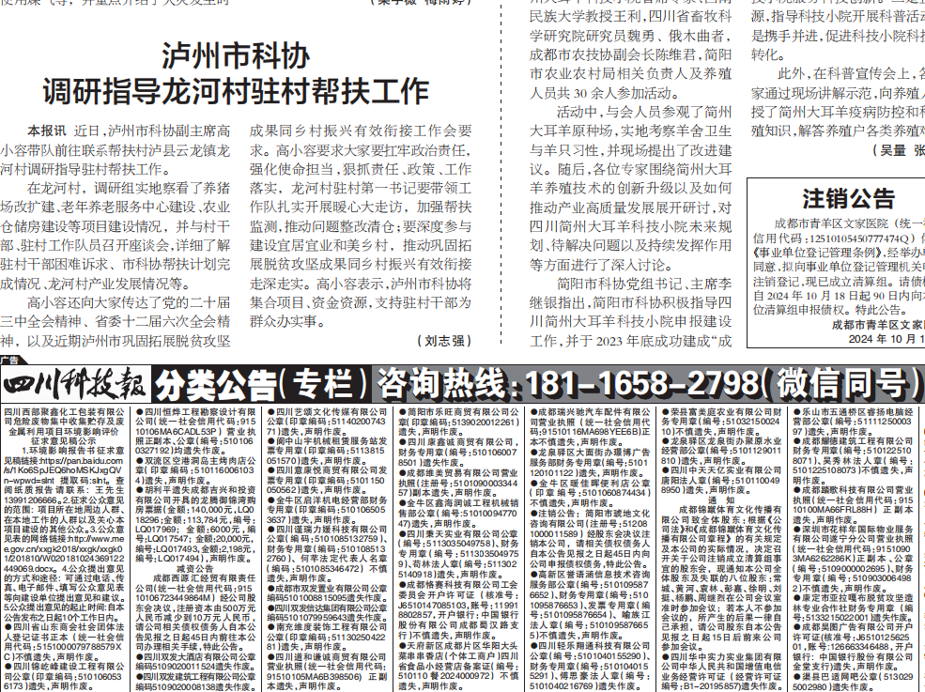

图 3-3 2024年11月15日四川科技报刊登内容

3.2.3 张贴公示
根据《环境影响评价公众参与办法》（生态环境部令第 4号）要求，我公司在2024年11月14日至2024年11月27日在项目拟建厂区外公示栏进行了环评信息张贴公示，公示内容见图 3-4。
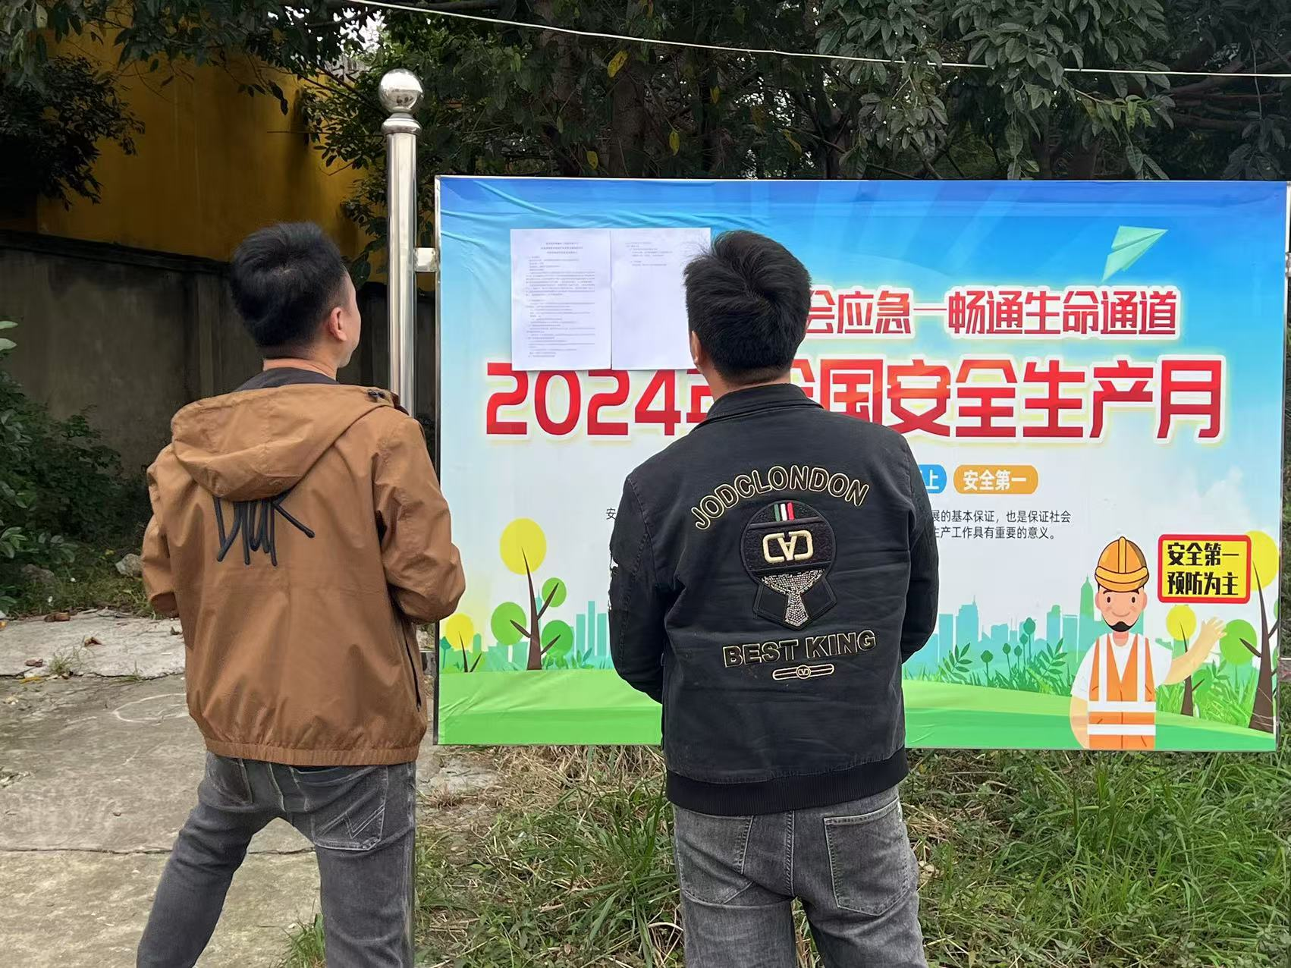
图 3-4 张贴公示内容

3.2.4其他公示方式
本项目除网络、报纸、张贴方式外未采取其他方式对征求意见稿进行公示。

3.3公众提出意见情况
本项目在征求意见稿公示期间，未收到公众意见和信息。

4、其他公众参与情况
本项目未采取深度公众参与。
未采取深度公众参与合理性分析：本项目在首次信息公开及征求意见稿公示期间未收到公众意见，说明公众对本项目在环境影响方面未有质疑性意见，根据《环境影响评价公众参与办法》（生态环境部令第 4号），本项目不需要采取深度公众参与是合理的。

5、公众意见处理情况

5.1 公众意见概述和分析
本项目在首次信息公开及征求意见稿公示期间，未收到公众意见。

5.2 公众意见采纳情况
本项目在首次信息公开及征求意见稿公示期间，未收到公众意见，无公众意见采纳情况。

5.3 公众意见未采纳情况
本项目在首次信息公开及征求意见稿公示期间，未收到公众意见，无公众意见未采纳情况。

6 其他

6.1 存档备查情况
本项目在首次信息公开及征求意见稿公示期间，未收到公众意见，无存档备查情况。

7 诚信承诺
本公司诚信承诺见下图。

